Welches Fett benutzt man, um Schokolade herzustellen ?
- Butter
- Öl
- Kakaobutter
Welches Öl ist am besten für die Gesundheit?
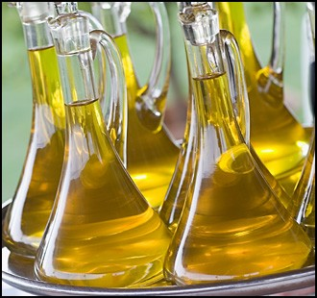
1. pflanzliches
2. tierisches
3. Das ist egal.
Welche Farbe hat Currysoße ?
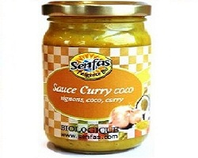

- grün
- weiß
- gelb

In welcher Soße ist am meisten Fett?
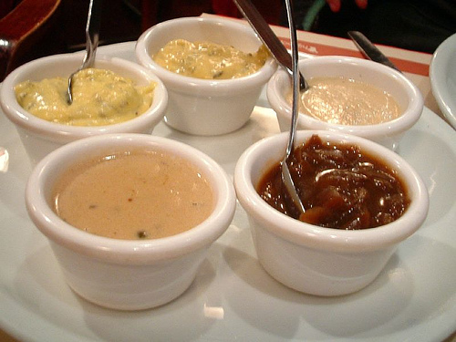
1. Mayonnaise
2. Ketchup
3. Senf
Cocktailsauce ist eine Mischung aus Mayonnaise und

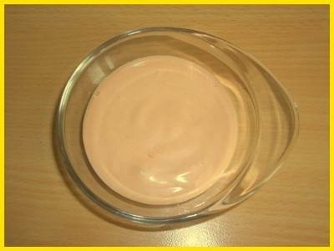
- Ketchup.
- Senf.
- Joghurt.

Wie viel Liter Olivenöl können aus 5 kg Oliven hergestellt werden?
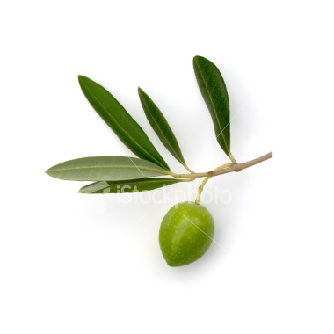
- 1 Liter
- 3 Liter
- 5 Liter

Öl besteht zu 100% aus Fett.

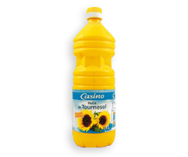
- Wahr

- Falsch

Mayonnaise enthält
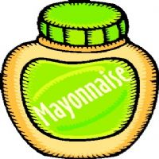
1. viel Wasser.
2. viel Öl.
3. viel Zucker.

Margarine wird hergestellt aus
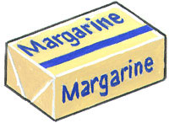

- Pflanzenöl.
- Kuhmilch.
- Ziegenmilch.
Aus welchem Teil der Sonnenblume wird Sonnenblumenöl hergestellt?
1. aus dem langen Stiel
2. aus den Blättern
3. aus den Samenkörnern
Wird aus Haselnüssen Öl hergestellt?
1. Ja
2. Nein

Eine Portion Pommes frites und Mayonnaise =
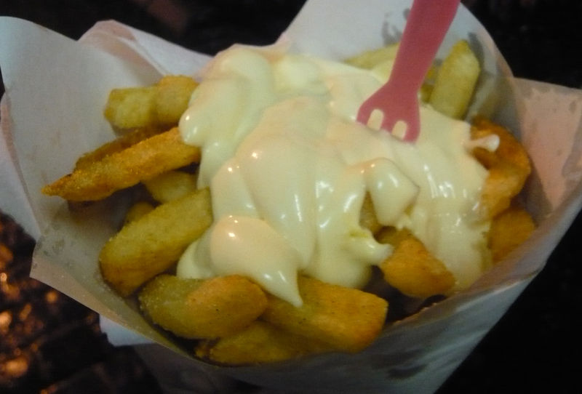
1. 3 Esslöffel Öl
2. 7 Esslöffel Öl
3. 10 Esslöffel Öl
Was enthält mehr Fett ?
1. Margarine
2. Butter
3. beides gleich viel

Was ist Basmati?
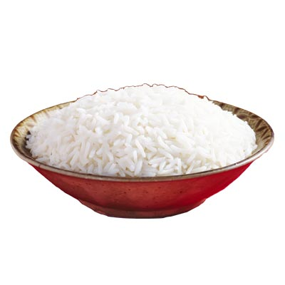
1. eine Reissorte
2. eine Nudelsorte
3. eine Brotsorte
Wie viele Reissorten gibt es ?
1. eine einzige
2. etwa 150 Sorten
3. mehr als 1300 Sorten
Was sind Ravioli?
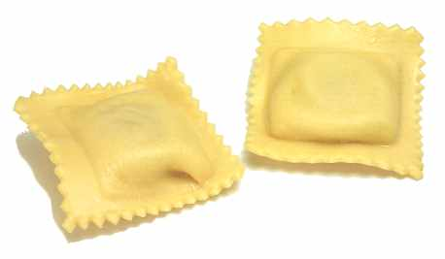
1. gefüllte Nudeln
2. Nudeln mit Tomatensoße
3. Nudeln mit Käse

Woraus wird Couscous hergestellt?
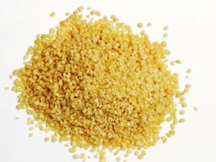
1. Weizen
2. Reis
3. Linsen
Es gibt Linsen in verschiedenen Farben: rot und grün zum Beispiel.
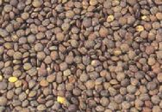
1. Falsch
2. Wahr
Welches kleines französisch Brot, das zum Frühstück gegessen wird, hat die Form eines Halbmondes?
1. das Baguette
2. die Rosinenschnecke
3. das Croissant

Woraus werden Gnocchi hergestellt?
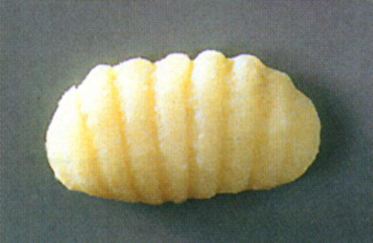
1. aus Reis
2. aus Nudeln
3. aus Kartoffeln
Wo kommt die Kartoffel ursprünglich her?
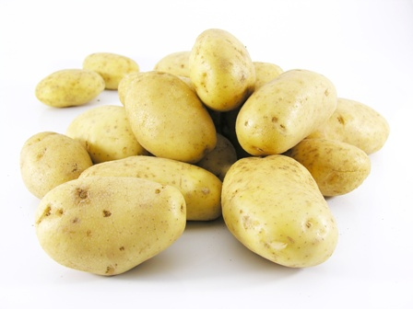
1. aus Afrika
2. aus Südamerika
3. aus Asien
Welche dieser Sorten ist keine Kartoffel?
1. Bintje
2. Nicola
3. Jonagold

Bevor man Pommes frites hergestellt, muss man Püree machen. Wahr oder falsch?
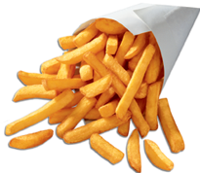

1. Wahr
2. Falsch
Woraus werden Cornflakes hergestellt?
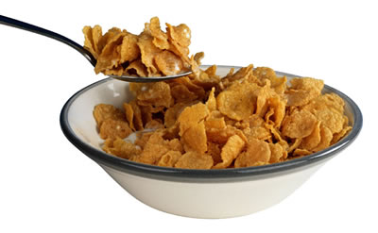
1. aus Maisflocken
2. aus Brot
3. aus Kartoffeln
Wie wird das knusprige Brot in Schweden genannt?
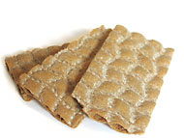
1. Waldkorn-Brot
2. Bagel
3. Knäckebröd

Was ist eine Makkaroni?
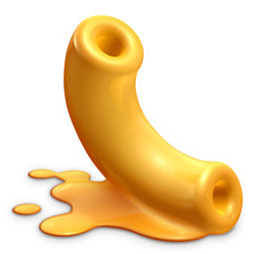
1. eine Reissorte
2. eine Brotsorte
3. eine Nudelsorte
Wie wird diese Nudelsorte genannt?
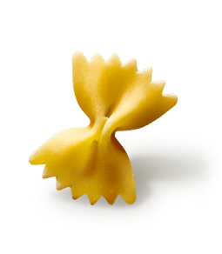
1. Farfalle.
2. Lasagne.
3. Cannelloni.
Wie werden die langen Teigwaren genannt, die in Asien gegessen werden?
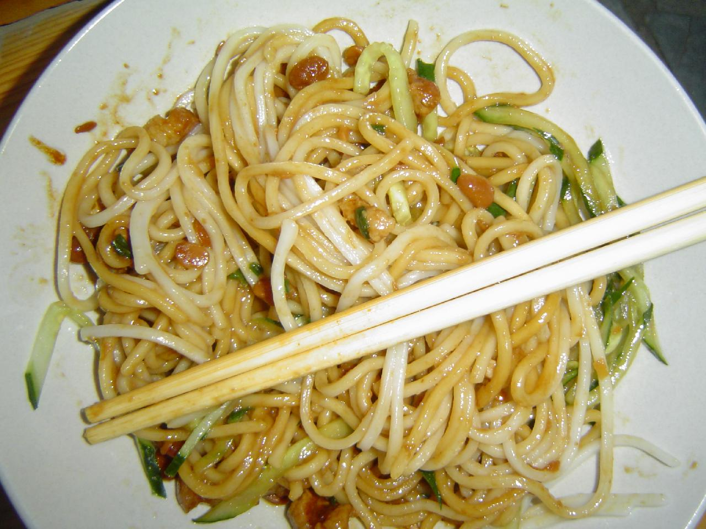
1. Spaghetti
2. Nudeln
3. Tofu

Wie wird Püree hergestellt? 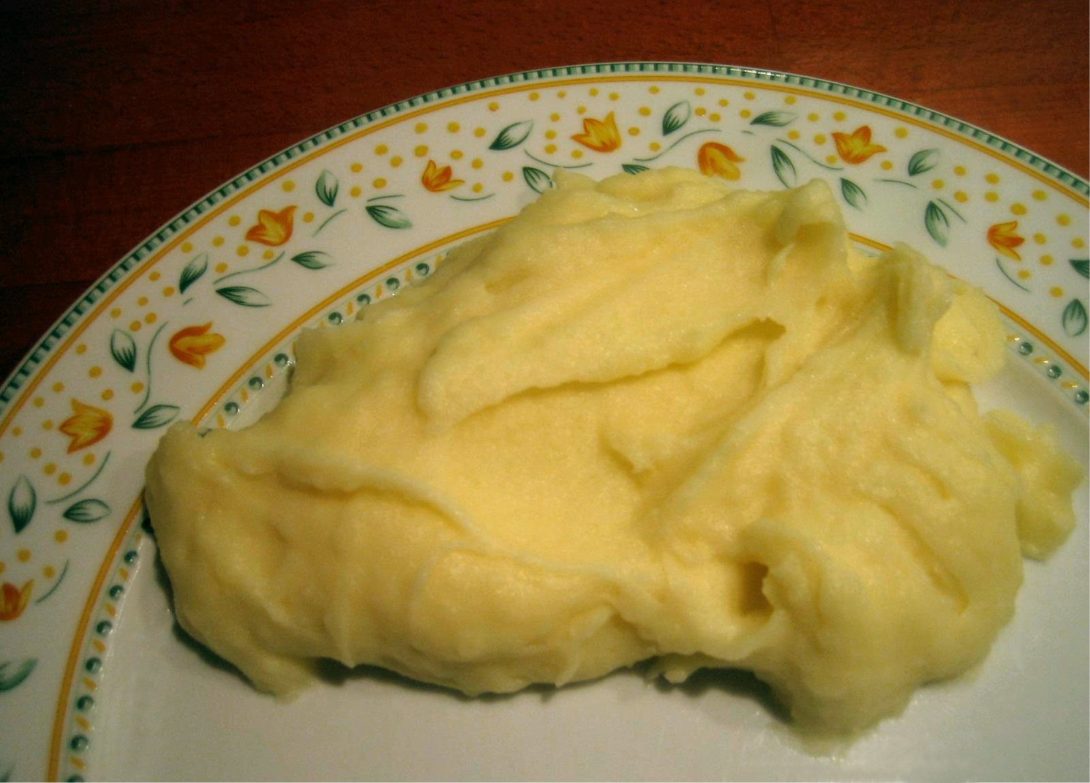
1. aus Kartoffeln und Milch
2. aus Kartoffeln, Milch, Eiern und Butter
3. aus Kartoffeln

Wie viel Liter milch gibt eine Kuh pro Tag (durchschnittlich)?
1. 5 Liter
2. 20 Liter
3. 45 Liter
Wie viel Käse kann aus 10 Litern Milch hergestellt werden?
1. 100 Gramm
2. 1 Kilo
3. 10 Kilo
Welcher Käse hat Löcher?
1. Brie
2. Mozzarella
3. Emmentaler

Manchmal gibt man etwas zum Käse dazu. Welcher Käse existiert wirklich?
1. Ketchupkäse
2. Mayonnaisekäse
3. Senfkäse
Kann man die Rinde von Brie oder Camembert mitessen?
1. Ja
2. Nein

Womit wird ein Milchshake hergestellt?
1. mit Butter
2. mit Joghurt
3. mit Milch

Das grüne im Roquefort-Käse ist
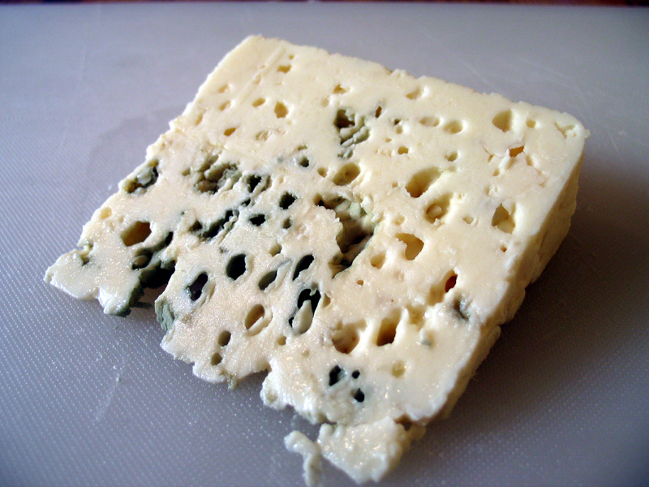
1. Schimmel.
2. Kräuter.
3. Spinat.
Was wird Blaukäse genannt?
1. Ein Käse mit blauen Linien
2. Ein Käse mit blauen Blumen
3. Ein Käse, der innen grün ist

Wie wird Joghurt hergestellt?
1. durch Schlagen von Milch
2. durch Zugabe von Bakterien und Kühlen
3. durch Zugabe von Bakterien und Erhitzen

Tiramisu wird aus welchem Käse hergestellt?
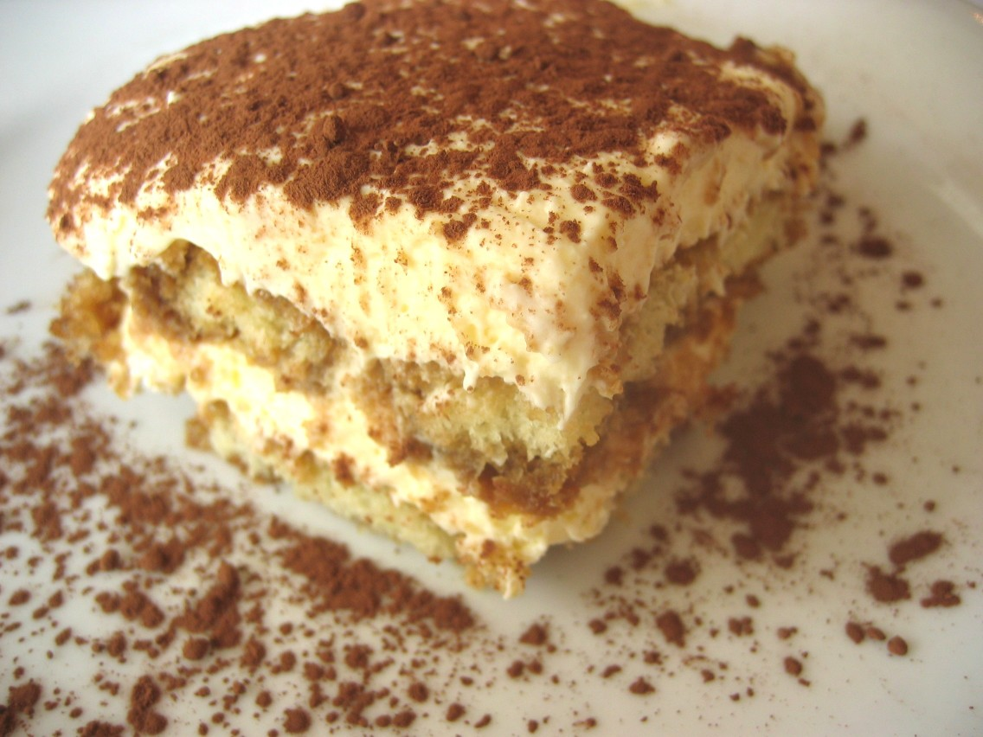
1. aus Mascarpone
2. aus Ricotta
3. aus Provolone
Wie lange braucht es um einen jungen Käse herzustellen?
1. 4 Tage
2. 4 Wochen
3. 4 Monate
Welcher Käse stinkt am meisten?
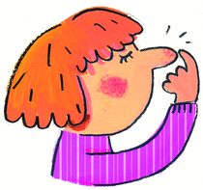

1. Gouda
2. Camembert
3. Quark

Welchen englischen Käsenamen gibt es wirklich?
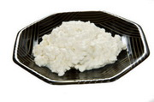
1. Bungalow cheese
2. Villa cheese
3. Cottage cheese
Wie wird die griechische Soße genannt, die aus Joghurt, Olivenöl, Knoblauch und Gurken besteht?
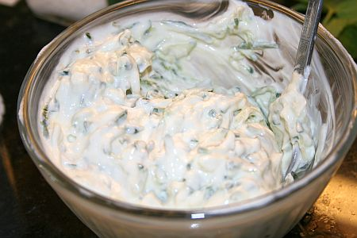
1. Guacamole
2. Tzatziki
3. Andalouse

Was trinkt die Kuh ?
1. Milch
2. Wasser
3. gezuckertes Wasser

Was erhält man, wenn man Crème fraîche lange schlägt?
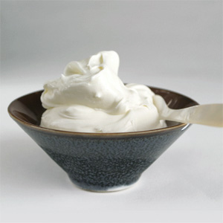
1. Omelette
2. Butter
3. Milch

Welches Gemüse sieht aus wie eine Mohrrübe, ist aber weiß?
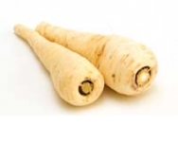
1. Pastinak
2. Chicorée
3. Sellerie
Von welchem Gemüse stammt Sauerkraut?

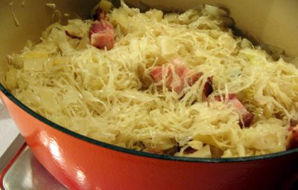
1. Weißkohl
2. Sauerkraut
3. Zucchini
Welche Farbe kann Paprika haben?
1. gelb, weiß, rot
2. grün und lila
3. grün, gelb, rot und orange
Welche mexikanische Soße wird aus Avokado hergestellt?
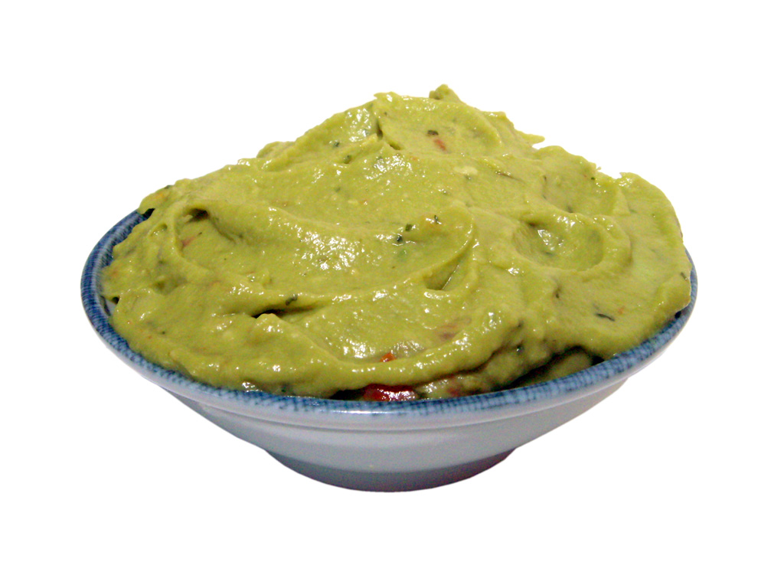
1. Tzatziki
2. Humus
3. Guacamole
Welche Farbe hat eine Aubergine?
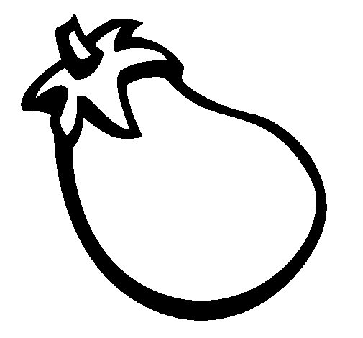
1. dunkles lila
2. rot
3. grün
Wann findet man viele Champignons?
1. im Winter
2. im Herbst
3. im Frühling

1

Wie viel Wasser ist in einer Wassermelone enthalten?
1. 95 %
2. 50 %
3. 30 %

Wo kommen Orangen ursprünglich her?
1. aus Spanien
2. aus Afrika
3. aus China
Wie nennt man Orangen, die innen rot sind?
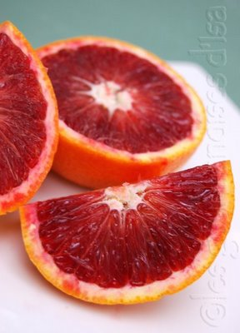
1. Pampelmuse
2. Kirschorange
3. Blutorange

Was ist eine Reneklode?
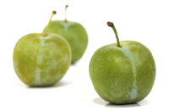
1. eine Apfelsorte
2. eine Kirschsorte
3. eine Pflaumensorte
‘Jonagold’, ‘Granny Smith’ und ‘Lady Pink’ sind verschiedene Sorten
1. Birnen.
2. Äpfel.
3. Pflaumen.
Wie wachsen Johannisbeeren?
1. einzeln 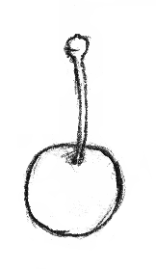
2. in einer Rebe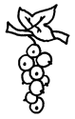
3. zu zweit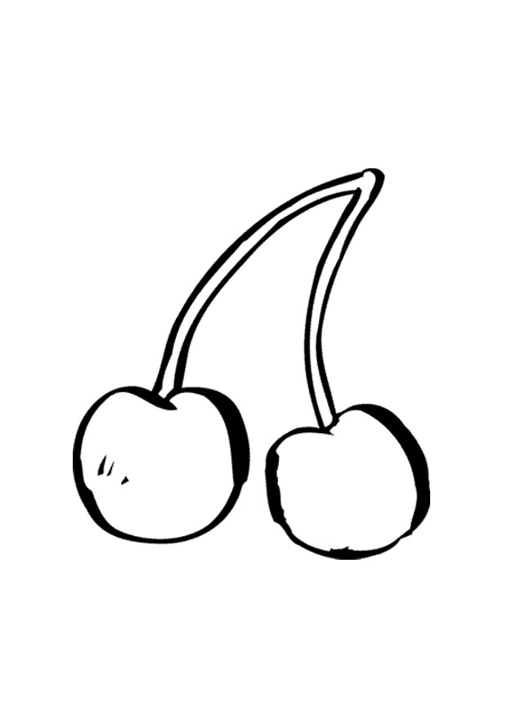
Welche Farbe hat eine Mango im Inneren?
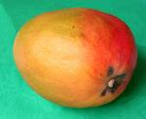
1. orange
2. weiß
3. grün
Welche Frucht hat von Natur aus am meisten Zucker?
1. die weiße Weintraube
2. die Erdbeere
3. die Birne
Erdnüsse wachsen
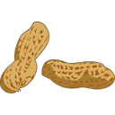
1. an einem Baum.
2. in der Erde.
3. auf der Erde.
Nüsse reifen
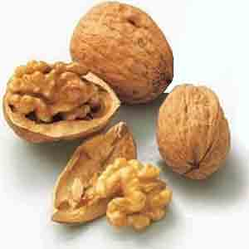
1. im Sommer.
2. im Frühling.
3. im Herbst.

Bei welcher Temperatur kocht Wasser?
1. 37° Celsius
2. 50° Celsius
3. 100° Celsius
Mineralwasser ist teurer als Leitungswasser. Wie viel teuer ist es?
1. 5 x so teuer
2. 30 x so teuer
3. 300 x so teuer
Wie viel Wasser soll man am Tag trinken?
1. 2 Gläser 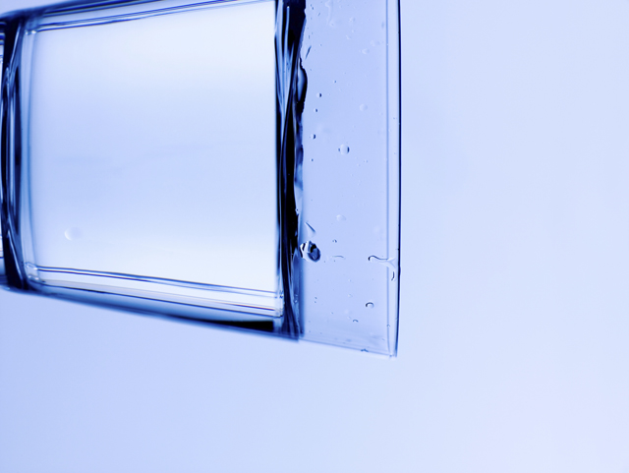
2. 1,5 Liter
3. 10 Liter

Wie viel Wasser enthält unser Körper?
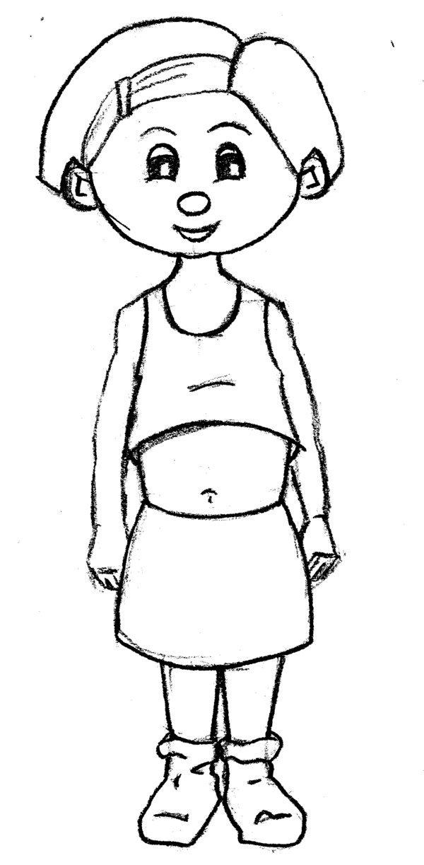
1. 20 %
2. 50 %
3. 70 %
Schwarztee und grüner Tee stammen von der gleichen Teesorte?
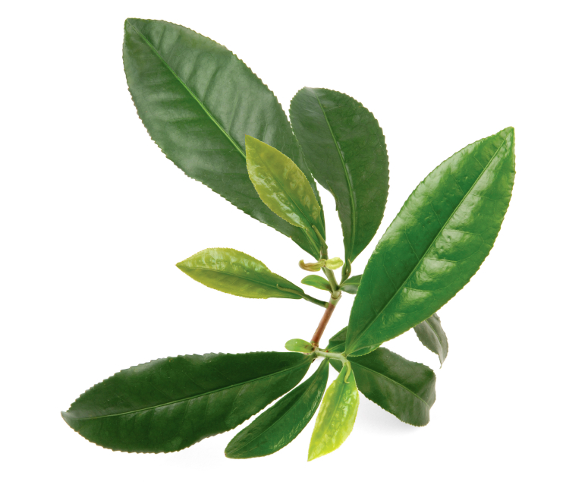
1. Wahr
2. Falsch
Wie lange kann ein Mensch ohne Wasser überleben (durchschnittlich)?
1. 1 Tag
2. 2 bis 3 Tage
3. 10 Tage

Welches Getränk greift den Zahnschmelz an?
1. Milch
2. Wasser
3. Apfelsaft
Woraus wird Tee hergestellt?
1. aus den Blättern 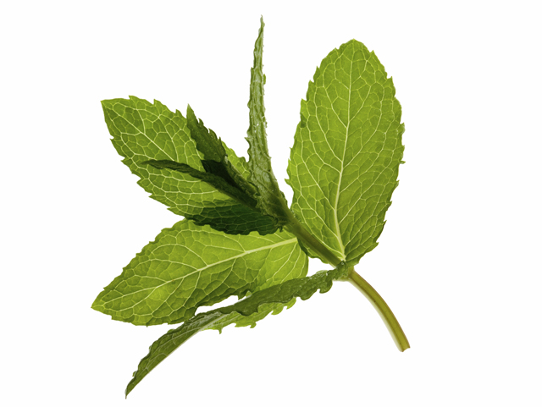
2. aus den Früchten 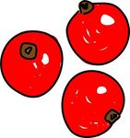
3. aus dem Stiel
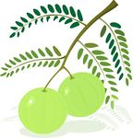
Wie nennt man einen kleinen sehr starken Kaffee?
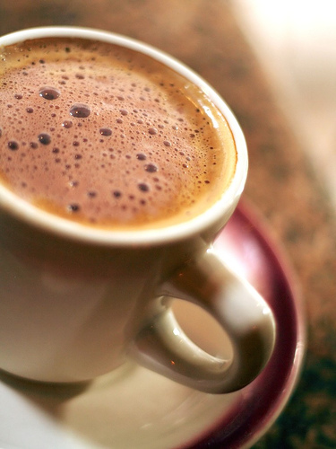
1. Cappuccino
2. Espresso
3. Eiskaffee

Woher kommt der Tee ursprünglich?
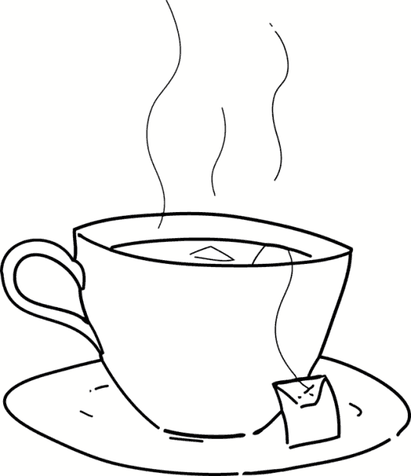
1. aus China
2. aus den USA
3. aus Afrika
Meerwasser schmeckt

1. salzig.
2. süß.
3. bitter.
Ein Liter Cola oder Limonade =
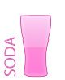
1. 5 Stückchen Würfelzucker
2. 15 Stückchen Würfelzucker
3. 20 Stücken Würfelzucker
Woraus wird Kafee hergestellt?
1. aus den Blättern
2. aus dem Stiel
3. aus den Samen
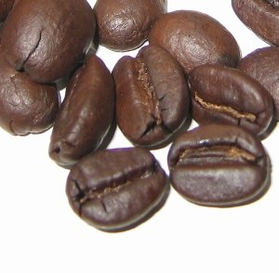
Sprudelwasser enthält
1. Zucker
2. Kohlensäure
3. Bakterien
Koffein im Kaffee
1. hilft beim Einschlafen.
2. hilft abzunehmen.
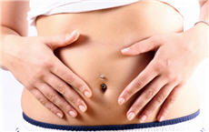
3. verhindert das Einschlafen.

Isst ein Vegetarier Fleisch?
1. Ja
2. Manchmal
3. Nein
Ist Tofu tierischen oder pflanzlichen Ursprungs?
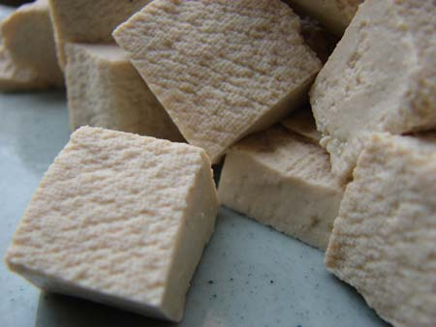
1. tierisch
2. pflanzlich
Wie nennt man Fische aus Flüssen und Seen?
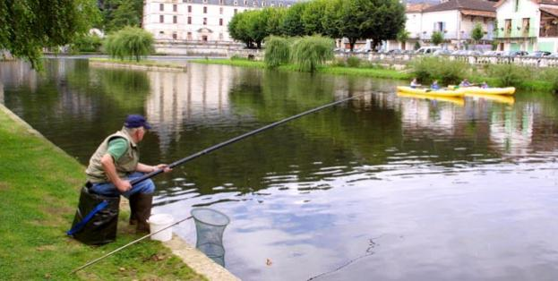
1. Süßwasserfische
2. Welse
3. Plattfische
Was ist ein Scampi ?
1. eine Sorte Riesengarnele
2. eine Muschelsorte
3. eine Sorte Calamaris 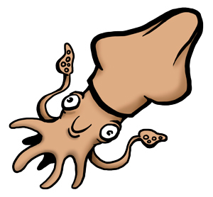
Was isst man häufig roh?
1. eine Auster 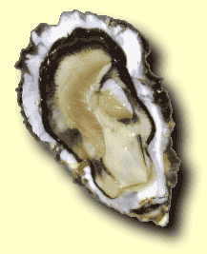
2. eine Garnele
3. eine Krabbe 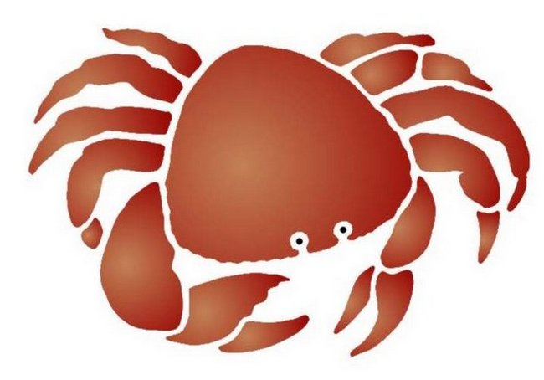
Wie nennt man das spanische Gericht aus Reis, Muscheln und Huhn?
1. Tortilla
2. Gaspacho
3. Paëlla

Von welchem Tier stammt Schinken?
1. vom Rind 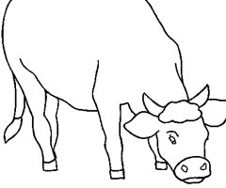
2. vom Schaf 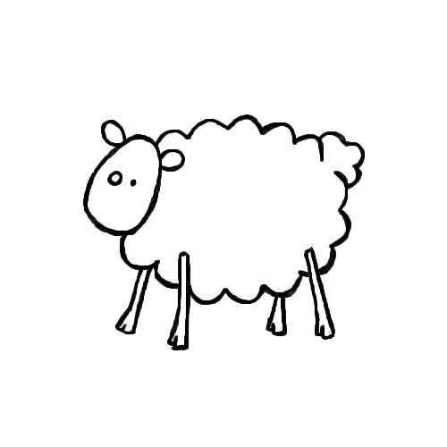
3. vom Schwein 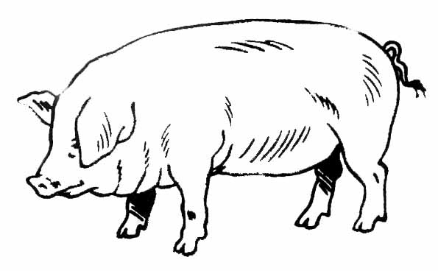
Von welchem Tier stammt der Schweinebraten ?
1. vom Rind
2. vom Schaf
3. vom Schwein

Welcher Fisch ähnelt einer Schlange?
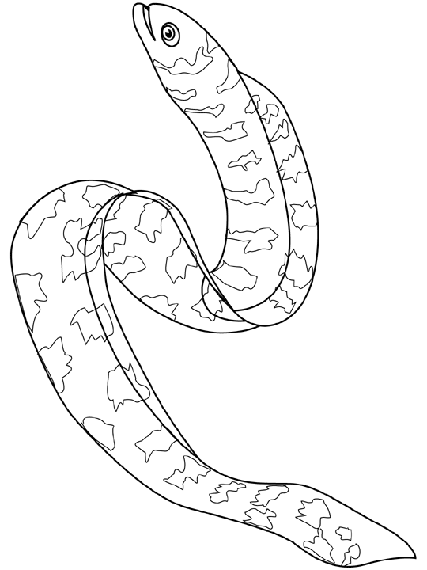
1. der Aal
2. der Kabeljau
3. Thunfisch

Wie nennt man das Jungtier der Kuh?
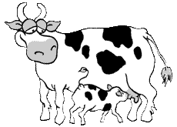
1. das Kalb
2. das Lamm
3. das Küken
Wie nennt man das Jungtier vom Schaf?
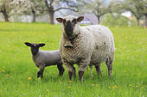
1. das Kalb
2. das Lamm
3. das Küken

Wie nennt man die Fischeier, die auf Toast gegessen werden?
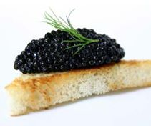
1. Tatar
2. Krabbe
3. Kaviar
Kann man Srauß essen?
1. Ja
2. Nein
Wie lange dauert es (mehr oder weniger), bis ein Ei hartgekocht ist?
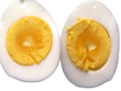
1. 3 Minuten
2. 10 Minuten
3. 15 Minuten

Das Steak Tatar ist
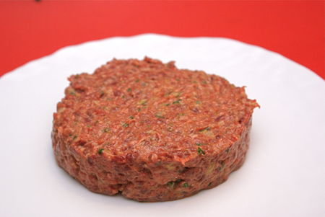
1. aus gegrilltem Schweinehackfleisch
2. aus rohem Hähnchenhackfleisch
3. aus rohem Rindfleisch

Was ist die Hauptzutat von Pralinen?
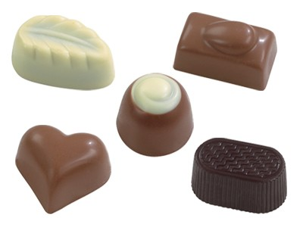
1. Karamell
2. Honig
3. Schokolade
Nutella besteht zur Hälfte (1/2) aus
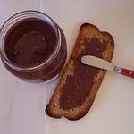
1. Zucker.
2. Schokolade.
3. Öl.
Woraus wird süßes Popcorn hergestellt?
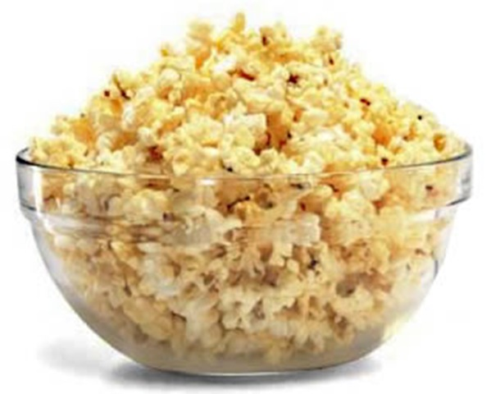
1. aus Erdnüssen und Zucker
2. aus Kürbiskernen und Zucker
3. Aus Maiskörnern und Zucker

Wie nennt man die sehr zuckerhaltigen Süßigkeiten aus Nordafrika?
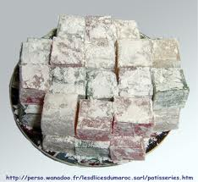
1. Pita
2. Lokum
3. Dürüm
Woraus ist das Hexenhaus bei Hänsel und Gretel gemacht?
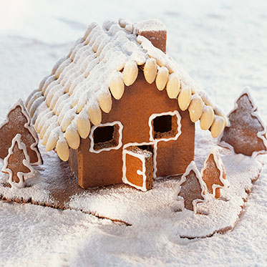
1. aus Spekulatius
2. aus Schokolade
3. aus Pfefferkuchen

Ein Croissant enthält 5x so viel Fett wie ein Butterbrot.
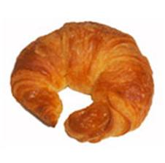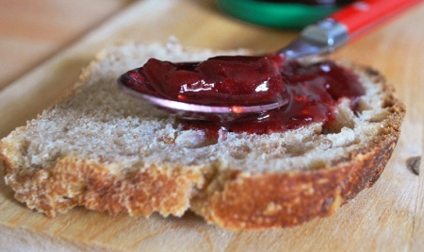
1. Wahr
2. Falsch

Welche Süßigkeit wird zur Geburt eines Kindes verschenkt?
1. Lutscher 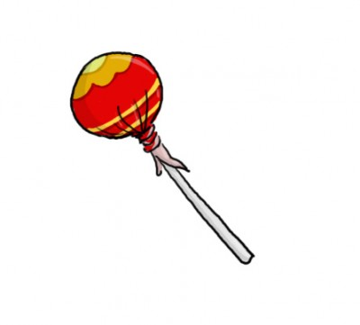
2. Dragées 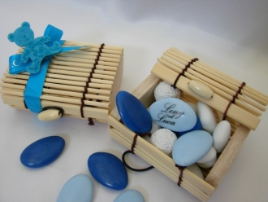
3. Schokolade
In England aß man traditionell am Morgen
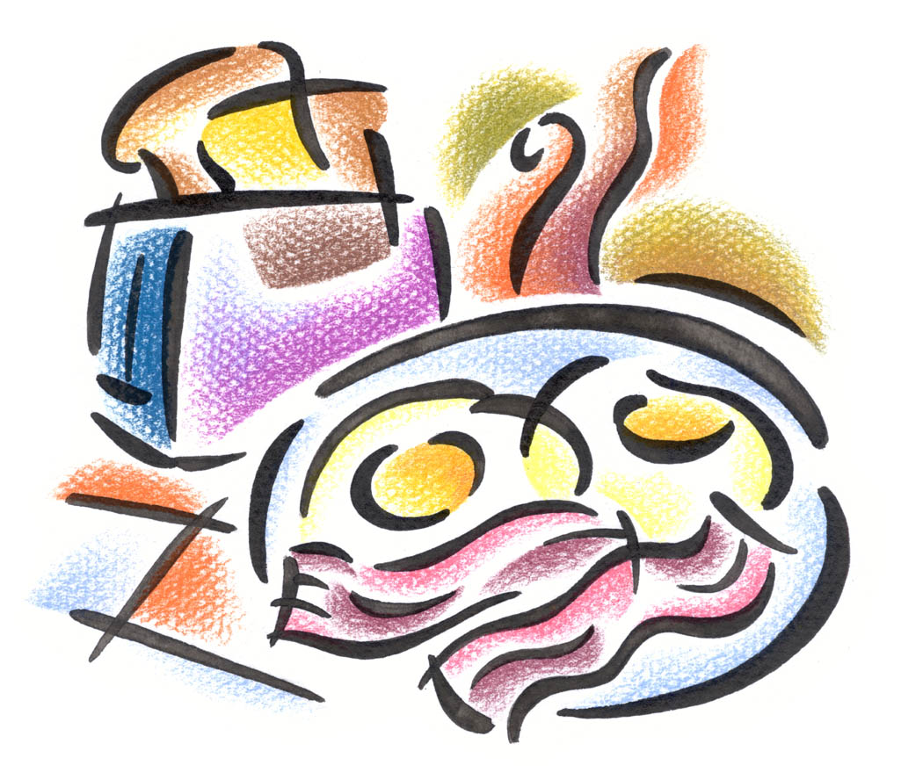
1. Croissants.
2. Butterbrote und Käse.
3. Eier, Speck und Toasts.
Was ist eine „Tarte Tatin“?
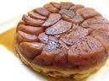
1. ein Schokoladenkuchen
2. ein umgedrehter Kuchen
3. eine Torte, die schon mehrere Tage alt ist

Welche Insekten produzieren Honig?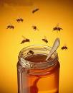
1. Bienen
2. Fliegen
3. Schmetterlinge
Welcher Keks hat einen französischen Vornamen?
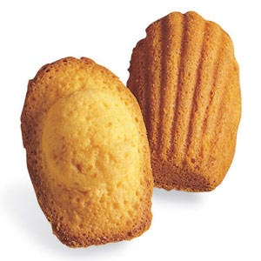
1. die Klementine
2. die Haselnuss
3. die Madeleine

Woraus werden Chips hergestellt?
1. aus Mais und Öl
2. aus Kartoffeln und Öl
3. aus Brot und Öl

Marzipan wird hergestellt aus Zucker und
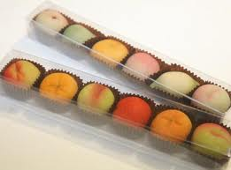
1. Mandeln.
2. Aprikosen.
3. Mehl.
Wann isst man Appetithäppchen?
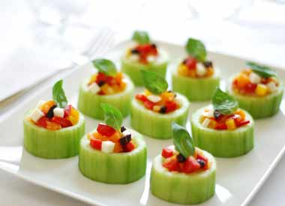
1. vor dem Essen
2. beim Essen
3. nach dem Essen

